VII OSZTÁLY | Друштво физичара Србије | KÖRZETI SZINT  2015. március 07
VII OSZTÁLY | Министарство просвете, науке и технолошког развоја Републике Србије | KÖRZETI SZINT  2015. március 07
VII OSZTÁLY | FELADATOK | KÖRZETI SZINT  2015. március 07
1. A mozdulatlan edénybe bizonyos mennyiségű sűrűségű folyadékot öntöttünk. A kocka alakú testet, melynek élei és sűrűsége a folyadékba merítjük és az edény alyjához kötjük könnyű és nyújthatatlan fonállal (1. kép). Határozd meg a fonál feszülési erejét. Minden ellenállási erőt elhanyagolni.

2. Az tömegű test függőlegesen fölfelé lett hajítva kezdősebességgel magasságról a homokhoz képest. Határozd meg a homok által keltett állandó ellenállás intenzitását, ha a test a homokba mélységig fúródott be. A légellenállást és a levegőböl a homokba való áthaladás folyamatait elhanyagolni.

3. A 2. képen látható testek tömegei sorban és . Határoz mag az test tömegét, ha az mozdulatlan abban a pillanatban amikor a rendszert nyugalmi állapotból indulva magára hagyjuk szabadon mozogni. Határozd meg ebben az esetben az és testek gyorsulásának intenzitását. A nyújthatatlan fonalak tömegét, a görgők tömegét, minden surlódást és ellenállást elhanyagolni.

4. A mozdony gyorsulása tesz ki, legnagyobb lassulása pedig . , miközben a mozdony makszimális sebességet érhet el. Amikor megáll mindkét állomáson, hogy felvegye az utasokat, a legrövidebb idő amely alatt a A és B állomások közötti távolságot teszi meg . Határozd meg az A és B állomások közötti távolságot.

5. A tanulók ugyanazon test sűrűségét négyszer mérték. Az 1 Táblázatban a mérés eredménye látható. Határozd meg a test sűrűségét. Az eredményt kifejezni az apszolút hibával. Ügyeljetek az eredmény leírásának helyes módjára. Határozd meg a sűrűség meghatározásának relatív hibáját. Minden számítási lépést tüntessetek fel.

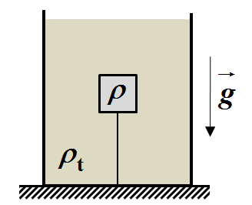1. Kép 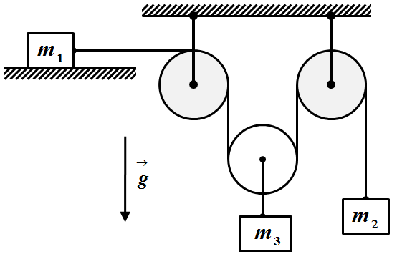 2. Kép

mérés
1 | 2,04
2 | 1,93
3 | 1,98
4 | 2,02
1. Táblázat
Minden feladat 20 pontot ér.

Задатке припремио: Владимир Чубровић, Физички факултет, Београд
Рецензент: Проф. др Иван Манчев, ПМФ, Ниш
Председник комисије: Проф. др Мићо Митровић, Физички факултет, Београд
Minden versenyzőnek sikeres munkát kívánunk

